**COLÉGIO ESTADUAL DE EDUCAÇÃO PROFISSIONAL**

**PEDRO BOARETTO NETO**

**CURSO TÉCNICO EM INFORMÁTICA**

**JORDANNA CAPELETTE FIDELIS**

**MARIA EDUARDA PEGORARO ALVES**

**PURIN SHOP ARTESANATOS**

**CASCAVEL - PR**

**2023**

**JORDANNA CAPELETTE FIDELIS**

**MARIA EDUARDA PEGORARO ALVES**

**PURIN SHOP ARTESANATOS**

Projeto de Desenvolvimento de Software do Curso Técnico em Informática do Colégio Estadual de Educação Profissional Pedro Boaretto Neto – Cascavel, Paraná.

Orientadores: Profª Aparecida S.Ferreira[1]

Prof. Reinaldo C. da Silva2

Prof. Célia K.Cabral3

**CASCAVEL - PR**

**2023**

**JORDANNA CAPELETTE FIDELIS**

**MARIA EDUARDA PEGORARO ALVES**

**PURIN SHOP ARTESANATOS**

Este Projeto de Conclusão de Curso foi julgado e aprovado pelo Curso Técnico em Informática do Colégio Estadual de Educação Profissional Pedro Boaretto Neto.

Cascavel, Pr., xx de Xxxxx de 2023

**COMISSÃO EXAMINADOR**

| ______________________________  Profª. Aparecida da S. Ferreira1  Especialista em Tecnologia da Informação  *Faculdade de Ciências Sociais Aplicadas de Cascavel*  Orientadora | ______________________________  Prof. Reinaldo  Web Design |
| --- | --- |
| ______________________________  Profª. Célia Kouth Cabral  Pós-graduada em Sistemas Distribuídos JAVA.  Universidade Tecnológica Federal do Paraná - UTFPR  Banco de dados | ______________________________  Profª Ana Cristina Santana  Especialista em Gestão e Docência no ensino superior, médio e técnico.  Coordenadora de curso |
|  |  |

Sumário

# INTRODUÇÃO

Nosso projeto tem como finalidade mostrar a valorização e a produção de objetos feitos a partir de matéria-prima natural, como arte com resina, arte com biscuit, amigurumi, brincos e velas, tudo feito à mão. Temos como propósito fazer com que as pessoas gostem mais desse tipo de trabalho e fazer com que o cliente se interesse mais sobre essa arte. Com base nessas informações, será criado um site de vendas a partir desses produtos.

## Apresentação do Problema

Não vemos muito essa área ser valorizada aqui em Cascavel e queremos que esse trabalho tenha mais visibilidade em nossa cidade, além disso muitas pessoas não valorizam o trabalho de um artesão onde seu produto pode ser demorado a dia, semana ou meses para fazer e receber pouco reconhecimento.

# 2 OBJETIVO

Nosso projeto tem como finalidade mostrar a valorização e a produção de objetos feitos a partir de matéria-prima natural, como arte com resina, arte com biscuit, amigurumi, brincos e velas, tudo feito à mão. Temos como propósito fazer com que as pessoas gostem mais desse tipo de trabalho e fazer com que o cliente se interesse mais sobre essa arte. Com base nessas informações, será criado um site de vendas a partir desses produtos. Escolhemos esse tema porque temos uma admiração muito grande por essa arte, e queremos que esse trabalho tenha mais visibilidade em nossa cidade e também queremos que as pessoas possam ver essas artes com outros olhos.

# 3 METODOLOGIA

Usaremos metodologia cientifico nesse projeto, que se baseia em um conjunto de regras básicas dos procedimentos que produzem o conhecimento científico, quer um novo conhecimento, quer uma correção (evolução) ou um aumento na área de incidência de conhecimentos anteriormente existentes. Na maioria das disciplinas científicas consiste em juntar evidências empíricas verificáveis baseadas na observação sistemática e controlada, geralmente resultantes de experiências ou pesquisa de campo e analisá-las com o uso da lógica. As etapas do método estão embasadas de acordo com os estudos realizados a partir da revisão bibliográfica e também fundamentadas em hipóteses definidas com intuito de aproximar este trabalho de uma situação real e prática de oportunidade para investimento. Usaremos também, metodologia comparativa que se baseia na ideia de que de forma geral, compreende em estabelecer paralelos entre dois ou mais objetos de estudo, para analisar semelhanças e diferenças. Em outras palavras, é um método para comprovar ou refutar teorias e hipóteses que se baseia em comparações. Por último, não menos importante, modelaremos um sistema baseado em clínica real, esse site apresenta todas as características de um atendimento presencial, porém, será mais eficiente aos olhos de nossos clientes.

# 4 REFERENCIAL TEÓRICO

Council for Nuclear Research) na Suíça em 1991. Inicialmente, o HTML foi concebido para ligar-se a universidades locais, e facilitar o compartilhamento de pesquisas. Em 1992, foi aprovada a liberação da biblioteca de desenvolvimento WWW (a World Wide Web), uma rede que alcançava o mundo todo, que, junto com o HTML, deu origem à internet. De acordo com PACIEVITCH (2023), o HTML é um idioma de marcação, este idioma é significativo para a criação do projeto de graduação, pois é necessário para criar a estrutura fundamental do sistema. Estas ligações são formadas por códigos que definem seções específicas da língua, de uma forma própria. O HTML tem normas para criar websites. Estes códigos que identificam o gênero de letras, sua tamanho, cor, espaçamento, e outras particularidades do website.

CSS: O Cascading Style Sheets (CSS) foi idealizado pela primeira vez em 10/1994, por Hakon Lie, que tinha como objetivo facilitar a criação de sites, uma vez que a época em que foi criado era muito complicada. Em 1995, o CSS1 foi criado pela W3C, uma aliança de empresas da área de informática. O CSS é uma língua de estilo usada em conjunto com o HTML, e é de suma importância para a criação da estilização e do layout da web, a mesma tem as características de posicionamento dos elementos em relação às suas classes incorporadas no HTML, a estilização de cor, tamanho e outras características que ajudam na criação de um sistema online. De acordo com PACIEVITCH (2023), o período de maior destaque da linguagem de estilos foi entre 1997 e 1999, durante este período, os principais programadores se tornaram conhecidos. Inicialmente, o HTML era a única língua usada para criar websites. Ao ganhar popularidade, os principais desenvolvedores de sites começaram a usar tags (comandos) para facilitar a compreensão da língua.

JAVA SCRIPT: O JavaScript é uma linguagem de programação, criado por Brendan Eich em 1995 para atender a uma demanda da empresa Netscape. No início, o JavaScript recebeu o nome de LiveScript. No entanto, a Netscape não foi sozinha na criação do JavaScript. A empresa japonesa SUN Microsystems teve como um de seus principais objetivos o desenvolvimento desta nova língua, pois sentia que ela tinha um potencial inovador. Conforme OLIVEIRA (2023), no início, o JavaScript foi criado com o objetivo de validar formulários HTML, mas, com o passar do tempo, ele foi modificado e, hoje, ele é uma língua de desenvolvimento da clientela. O emprego da linguagem em questão é importante em uma website, pois é através dela que os visitantes do site conseguirão interagir com o sistema, e ela deve ser usada especificamente para que as características da website sejam alcançadas.

PHP: Como é chamado hoje, PHP é na verdade um herdeiro do projeto chamado PHP/FI. Em 1994, foi criado por Rasmus Lerof, o primeiro uso do PHP foi como um conjunto de scripts de “Common Gateway Interface” (CGI) escritos em C. Originário para ser usado em conjunto com seu próprio currículo online, o conjunto de scripts foi chamado de “ PHP Tools.” No longo prazo, mais características foram incorporadas, e Rasmus Lerof reestruturou o PHP, resultando em uma maior e mais detalhada implementação. CANALTI (2017) afirma que este novo paradigma foi capaz de interações com bancos de dados, e adicionalmente, criou uma estrutura em que os indivíduos pudessem desenvolver aplicativos web simples e dinâmicos, como um mural de recepção. O PHP é importante em um sistema pelo fato de a linguagem ter relação com banco de dados que deverá ser usada para ligar o código fonte, sendo ele a estrutura do projeto, com o banco de dados, causando assim, o funcionamento completo do site.

XAMPP: O XAMPP é um pacote de software que inclui os principais servidores de código aberto do mercado, incluindo bancos de dados FTP, MySQL e Apache, e oferece suporte às linguagens PHP e Perl. Segundo HIGA (2012), o objetivo do XAMPP é construir uma distribuição de fácil instalação para desenvolvedores entrarem no mundo do Apache. O XAMPP é necessário para manter o relacionamento entre o banco de dados do sistema e seu código, criando um servidor para armazenar o site.

VISUAL STUDIO CODE: O Visual Studio Code é um editor de código-fonte desenvolvido pela Microsoft para Windows, Linux e macOS. Ele inclui suporte para depuração, controle de versionamento Git incorporado, realce de sintaxe, complementação inteligente de código, snippets e refatoração de código. Ele é customizável, permitindo que os usuários possam mudar o tema do editor, teclas de atalho e preferências. A importância do código visual é a facilidade de uso para os usuários, o que é essencial para o desenvolvimento do site. Deve ser utilizado para criação de websites, pois no programa de código visual, diversas linguagens de programação podem ser utilizadas para compor websites, possibilitando sua criação.

MYSQL: O MySQL foi inventado na Suécia, pelas mãos de David Axmark, Allan Larsson e de Michael Widenius, um finlandês. Eles o iniciaram em 1980. O MySQL é um sistema de gerenciamento de banco de dados e usa a língua SQL como forma de interagir. Diz-se que o banco de dados do Pacífico é fácil de usar e é usado pela NASA, pela HP, pelo Bradesco, por Sony, e por várias outras empresas. Sua interface descomplicada e também sua capacidade de rodar em vários sistemas operacionais são algumas das razões pelas quais este programa é tão popular atualmente, e seu crescimento está sendo cada vez mais rápido. A peculiaridade do website do MySQL Workbench, é a capacidade de preservar as informações que serão acrescentadas ao lado de fora. É necessária a complementação do sistema com este programa, que armazena informações a respeito de indivíduos, produtos, eventos, funcionários e outros.

BR MODELO: O BrModelo é um instrumento de ajuda para a criação de um banco de dados com relação desenvolvido pelo Grupo de BD da UFSC (GBD/UFSC). Depois de quinze anos desde sua criação e difusão dentro da comunidade de bande dessinée, é hoje possível constatar que o seu uso é melhor dentro das áreas de graduação e pós-graduação em bande dessinée, além de estar presente nos cursos de design de livros de banda desenhada no Brasil e em outros países. Um bom exemplo é o grande número de tutoriais produzidos e disponibilizados por alunos e especialistas que o estudam. A principal razão pela popularidade do BrModelo é a variedade de características que o distinguem de outras ferramentas de projeto de BDs: conceitual, lógico e físico. A essência da personalidade do BrModelo é a forma como ele é construído, com novas formas de mudar que não são funcionais. É usada para criar protocolos de banco de dados, modelos de vários tipos (físico, lógico e conceptual).

# 5 DOCUMENTAÇÃO do projeto

A documentação de um TCC deve ser bem documentada e oferecer uma forma clara e objetiva de comunicar os conceitos, métodos e resultados da investigação. Isso ajuda os leitores a compreenderem o trabalho dos examinadores, dos colegas e dos supervisores, por exemplo. Ela oferece a possibilidade de reaver a pesquisa por outros estudiosos. Quando se especifica claramente como, quais materiais e procedimentos foram utilizados e como eles se encaixam, os outros podem replicar o estudo e verificar a validade dos resultados obtidos. A documentação do TCC é uma ajuda para os autores e para as pessoas que querem ver o trabalho deles. Esta documentação pode incluir uma análise de livros, uma explanação do que foi feito, um conjunto de notas, um estudo de referência e uma conclusão. Ter um registro detalhado e bem organizado de todas estas informações é importante para pesquisas e consultas posteriores.

O ciclo de vida de sistemas é um conceito que descreve as fases pelas quais um sistema de software passa desde a sua concepção até a sua retirada de operação. É uma abordagem sistemática para o desenvolvimento, implantação, manutenção e aposentadoria de um sistema, que envolve uma série de etapas interligadas. Embora os detalhes possam variar dependendo da metodologia e das práticas específicas de desenvolvimento de software, as fases básicas do ciclo de vida de sistemas geralmente incluem:

* Definição de requisitos: Nesta fase, os requisitos do sistema são coletados e analisados. Isso envolve identificar as necessidades dos usuários, os objetivos do sistema e os recursos necessários para atender a essas demandas.
* Projeto: A fase de projeto envolve a criação de uma solução detalhada para o sistema com base nos requisitos identificados anteriormente. Isso inclui o design da arquitetura do sistema, o design da interface do usuário e a definição das estruturas de dados e algoritmos necessários.
* Desenvolvimento: Nesta fase, o sistema é construído com base no projeto estabelecido. Os desenvolvedores escrevem o código, testam e depuram o software para garantir que ele funcione conforme o esperado.
* Testes: Os testes são realizados para verificar se o sistema atende aos requisitos definidos na fase de definição de requisitos. Isso envolve testes de unidade, testes de integração e testes de sistema para identificar e corrigir erros ou falhas no software.
* Implantação: Uma vez que o sistema tenha passado pelos testes e esteja pronto para uso, ele é implantado em seu ambiente de produção. Isso pode envolver a instalação de hardware, configuração de software, migração de dados e treinamento dos usuários finais.
* Operação e manutenção: Após a implantação, o sistema entra em operação e é usado pelos usuários. Durante essa fase, podem surgir problemas ou melhorias necessárias, e a manutenção é realizada para corrigir falhas, aplicar atualizações, adicionar novos recursos e otimizar o desempenho.
* Desativação: Em algum momento, o sistema pode se tornar obsoleto ou não atender mais às necessidades dos usuários. Nessa fase, o sistema é retirado de operação e desativado de forma adequada, garantindo que os dados sejam salvos ou transferidos conforme necessário.

O ciclo de vida de sistemas fornece uma estrutura para o desenvolvimento e gerenciamento de sistemas de software, ajudando a garantir que os requisitos sejam atendidos, os riscos sejam mitigados e que o sistema seja entregue com qualidade aos usuários finais.

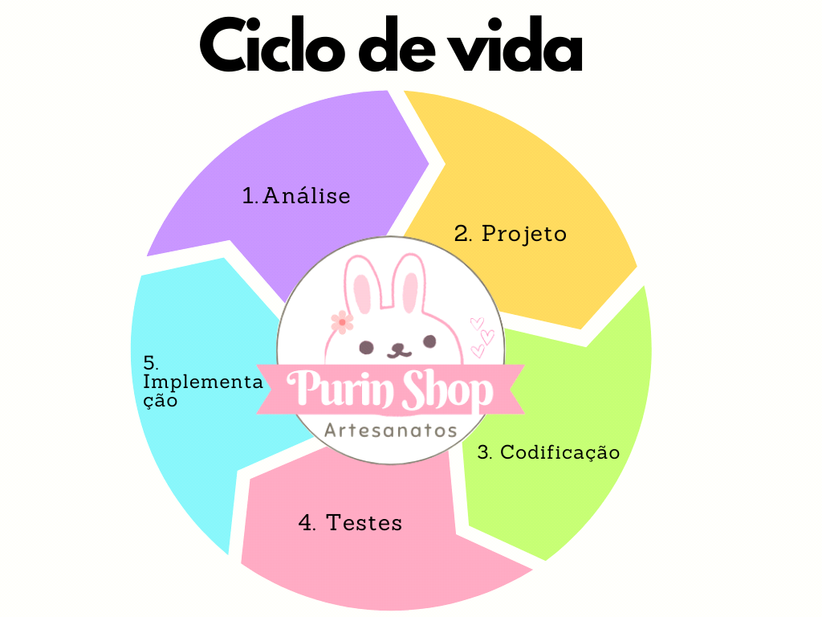

## 5.1 Requisitos

Os requisitos funcionais são todos os problemas e necessidades que devem ser atendidos e resolvidos pelo software por meio de funções ou serviços.

Os requisitos não funcionais são todos aqueles relacionados à forma como o software tornará realidade os que está sendo planejado. Ou seja, enquanto os requisitos funcionais estão focados no que será feito, os não funcionais descrevem como serão feitos

## 5.1.1 Requisitos funcionais

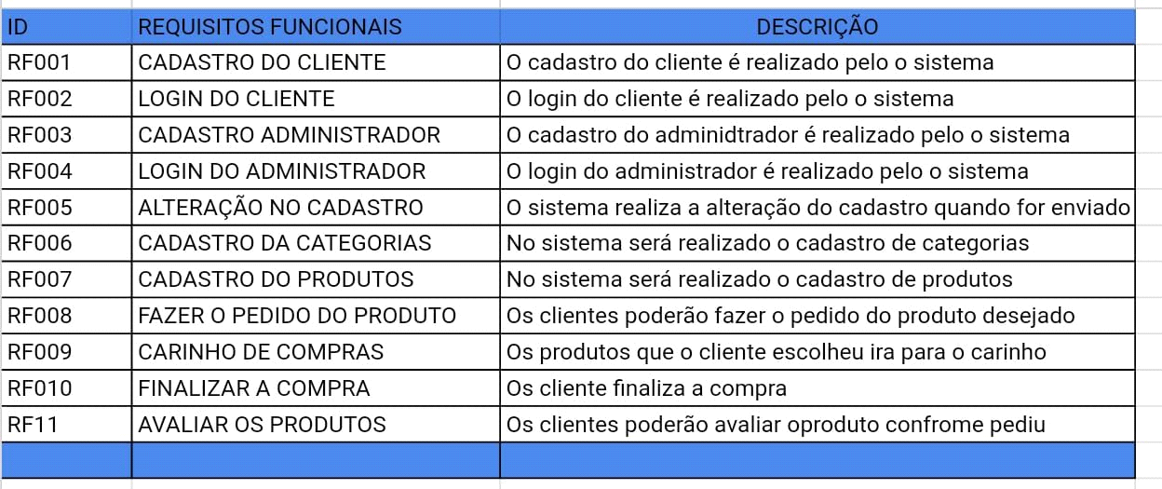

**5.1.2 Requisitos não funcionais**

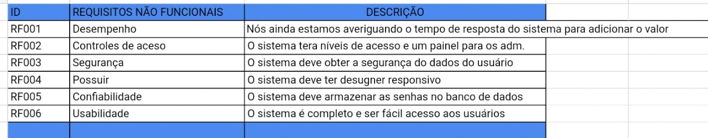

Fonte: O autor, 2022

## Diagrama de Contexto

Um diagrama de contexto é um diagrama que representa todo o sistema e suas interações com as entidades externas. Ele serve para modelar o escopo do produto, mostrando as entradas e saídas do sistema de negócios e as relações que ele tem com outros sistemas, atores, grupos organizacionais, repositórios de dados, etc.

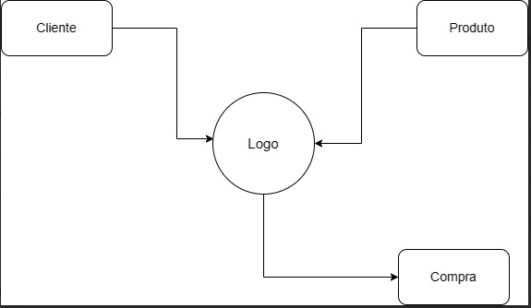

**Fonte: O autor, 2022**

## Diagrama de Fluxo de dados

O Diagrama de Fluxo de Dados (DFD - Data Flow Diagram) é uma representação gráfica que ilustra o fluxo de dados em um sistema. Ele é usado para visualizar o fluxo de informações entre diferentes entidades do sistema, como processos, entradas de dados, saídas de dados e armazenamento de dados.

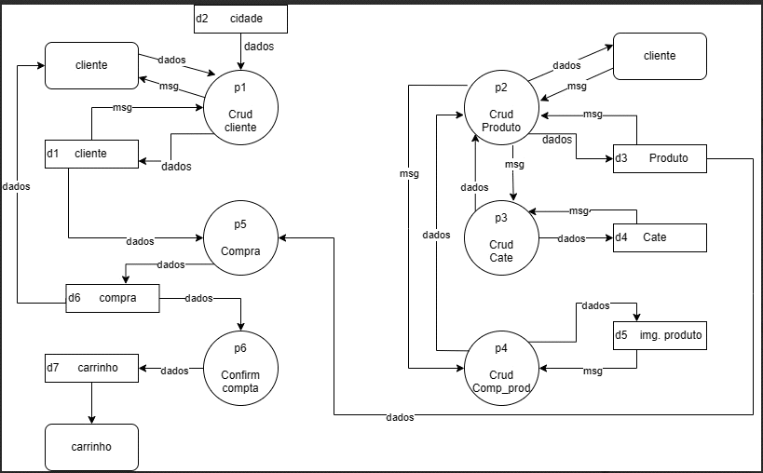

**Fonte: O autor, 2022**

## Diagrama de Entidade e relacionamento

Um diagrama entidade relacionamento (ER) é um tipo de fluxograma que ilustra como “entidades”, p. ex., pessoas, objetos ou conceitos, se relacionam entre si dentro de um sistema.

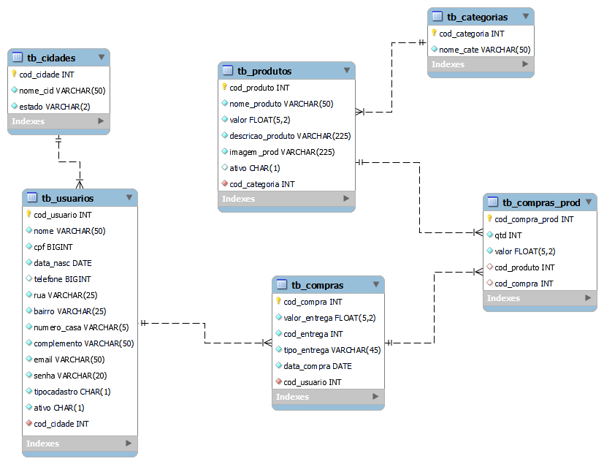

**Fonte: O autor, 2022**

## Dicionário de Dados

O dicionário de dados é uma lista organizada de todos os elementos de dados que são pertinentes para o sistema. O dicionário de dados é uma lista organizada de todos os elementos de dados que são pertinentes para o sistema.

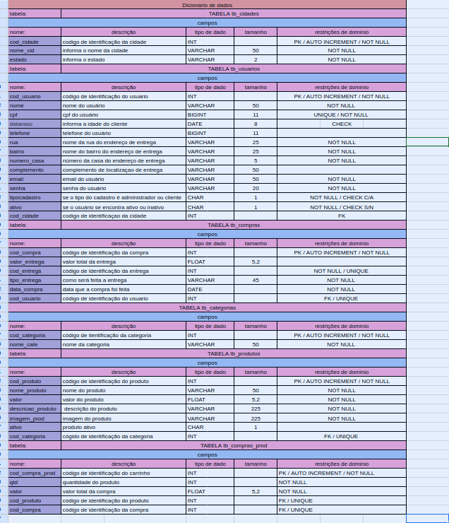

**Fonte: O autor, 2022**

## Diagrama de Caso de Uso

**Fonte: O autor, 2022**

### Cadastrar

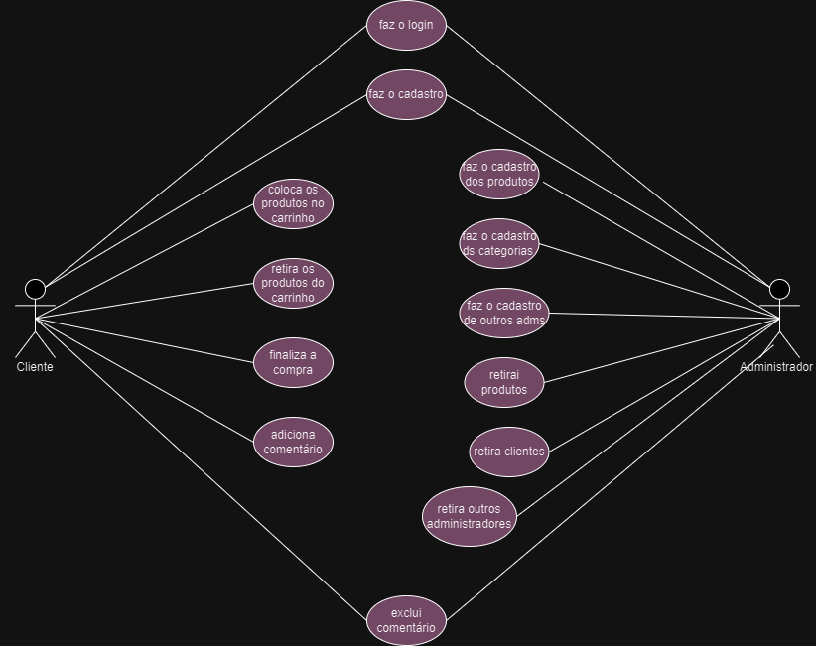

**1 Acessar o site:** O cliente deve acessar o site de vendas através de um navegador web.

**2 Encontrar o produto ou serviço:** O cliente deve usar o menu de navegação ou a barra de busca para encontrar o produto ou serviço que está procurando.

**3 Ler as informações do produto ou serviço:** O cliente deve ler as informações do produto ou serviço, incluindo a descrição, as imagens e as avaliações de outros clientes.

**4 Comparar produtos ou serviços:** Se o cliente estiver procurando por mais de um produto ou serviço, ele deve comparar as opções disponíveis.

**5 Adicionar o produto ou serviço ao carrinho:** O cliente deve adicionar o produto ou serviço que deseja comprar ao carrinho.

**6 Finalizar a compra:** O cliente deve fornecer as informações de pagamento e entrega para finalizar a compra.

## Diagrama de Classe

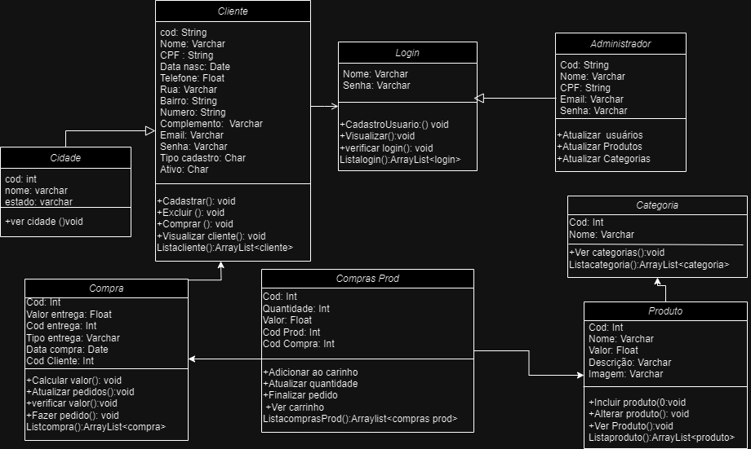

**Fonte: O autor, 2022**

## Diagrama de Sequência

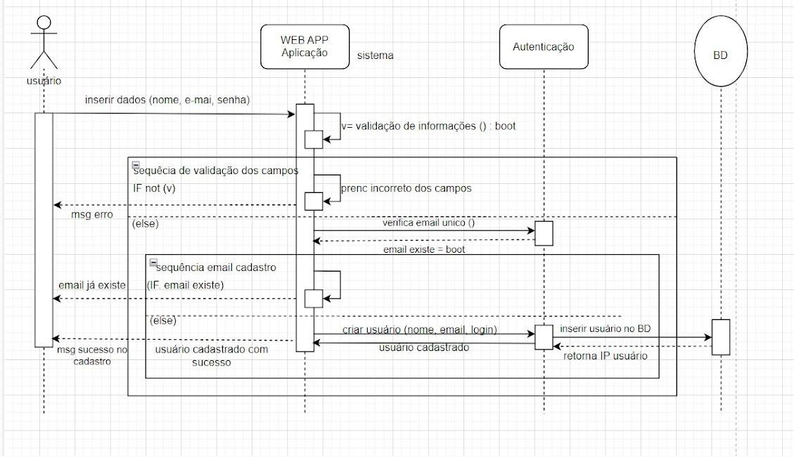

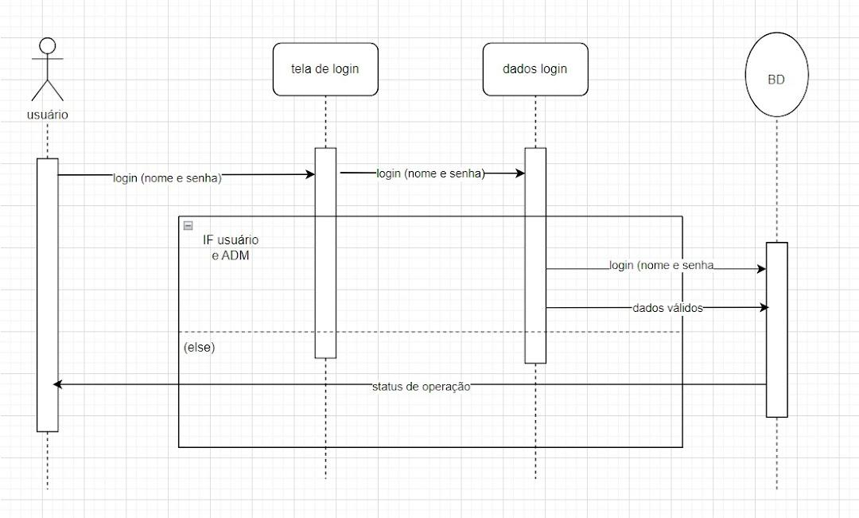

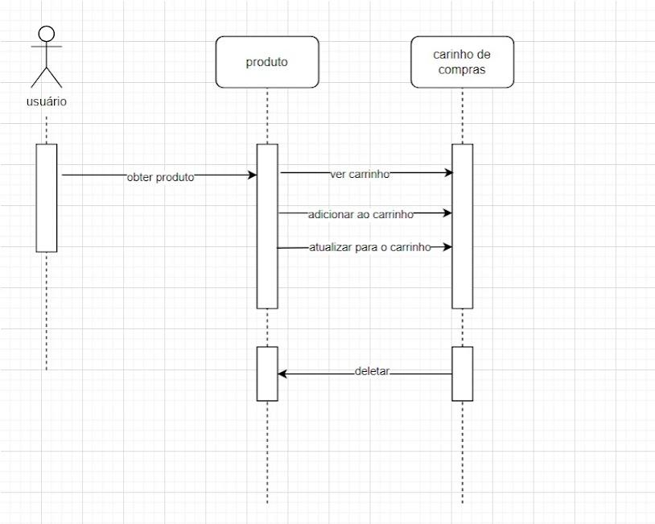

**Fonte: O autor, 2022**

## Diagrama de Atividade

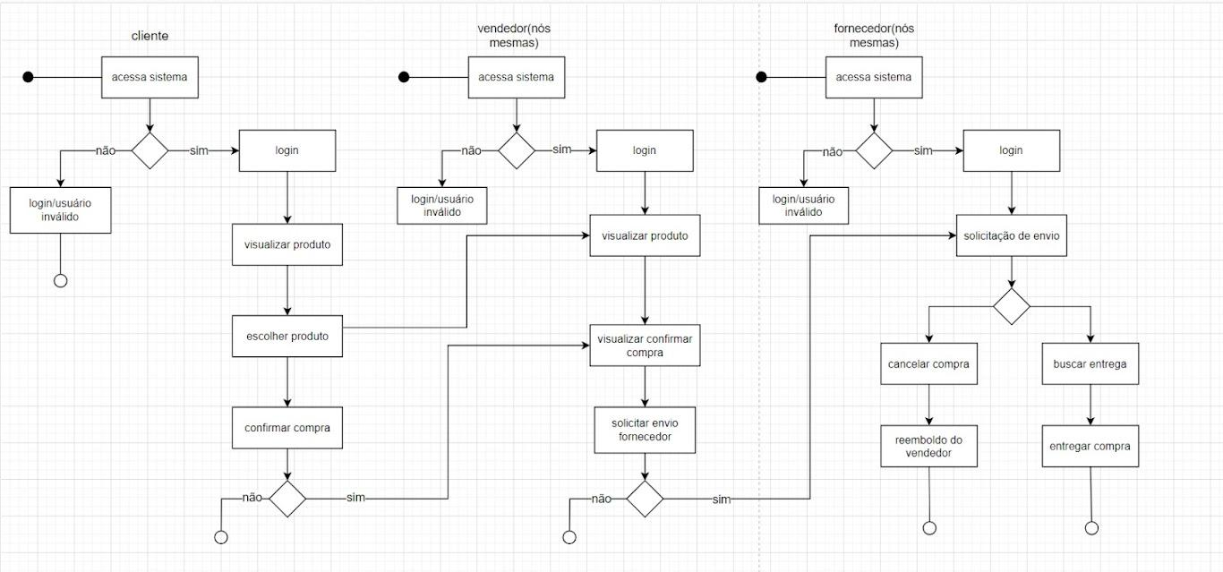

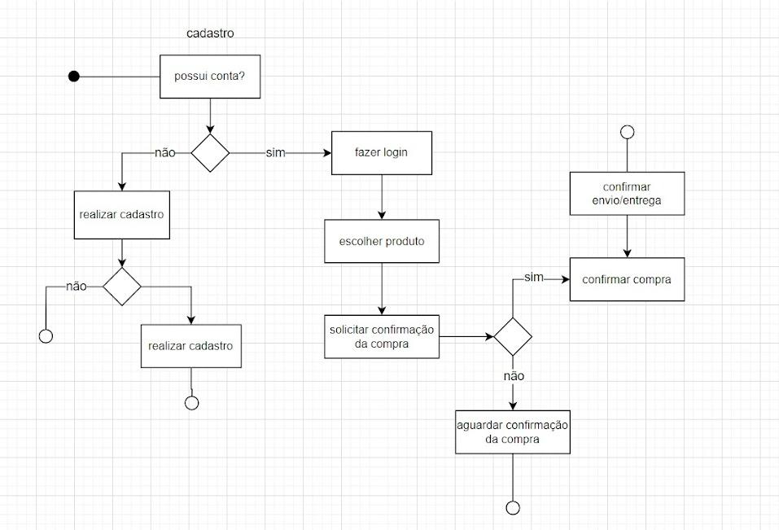

**Fonte: O autor, 2022**

# Telas

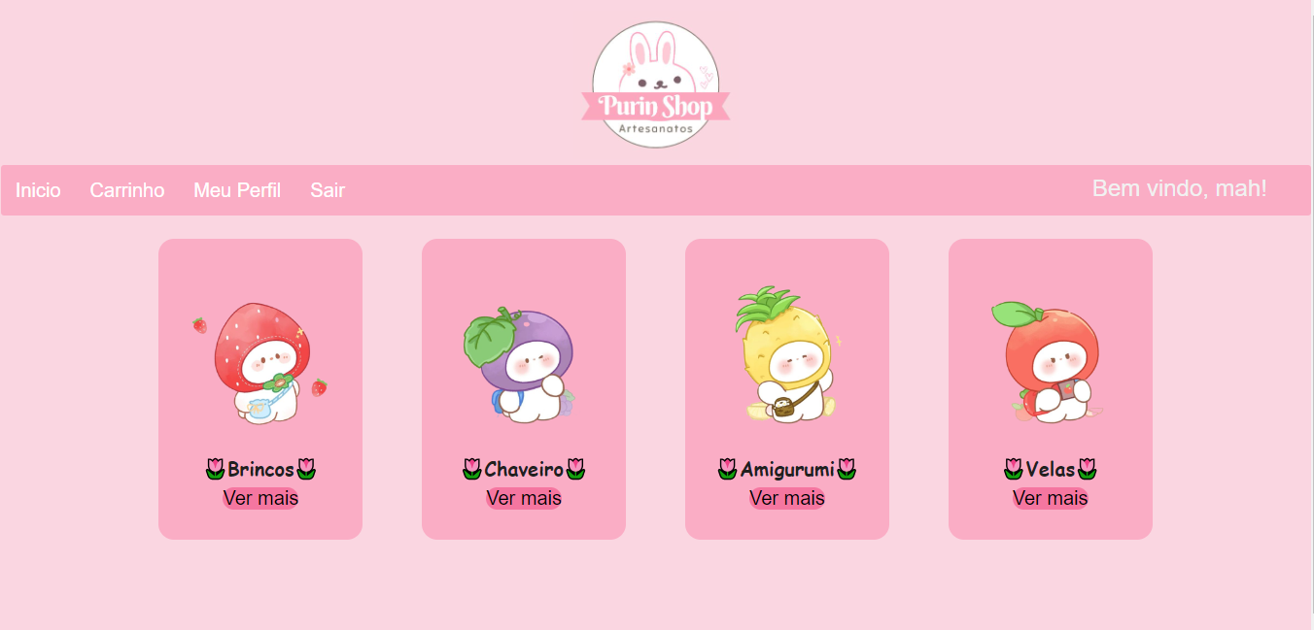

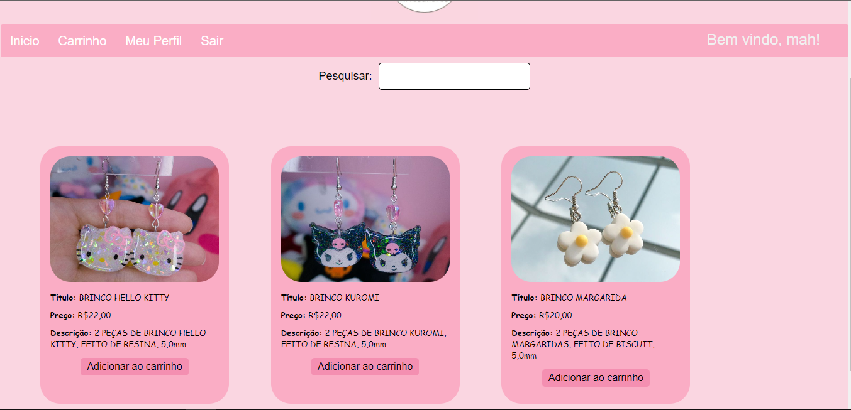

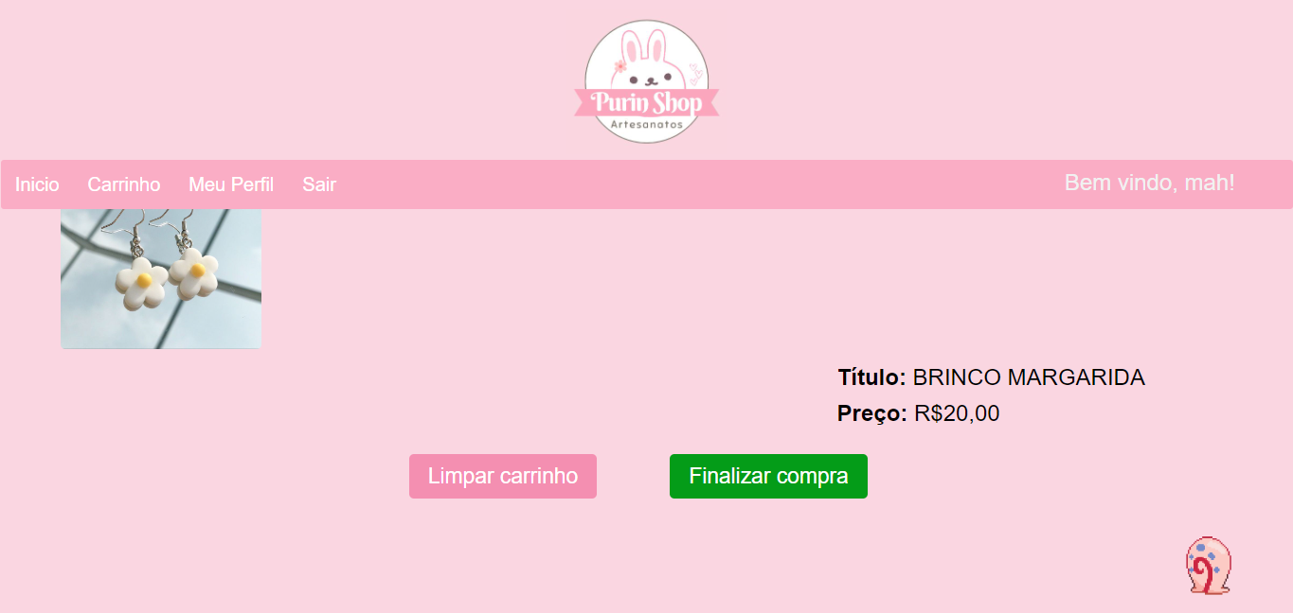

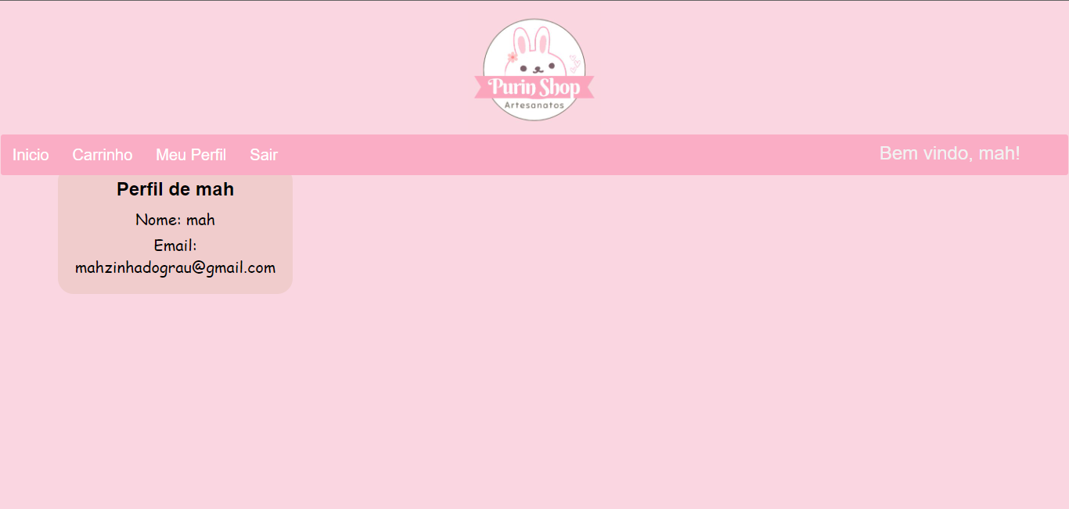

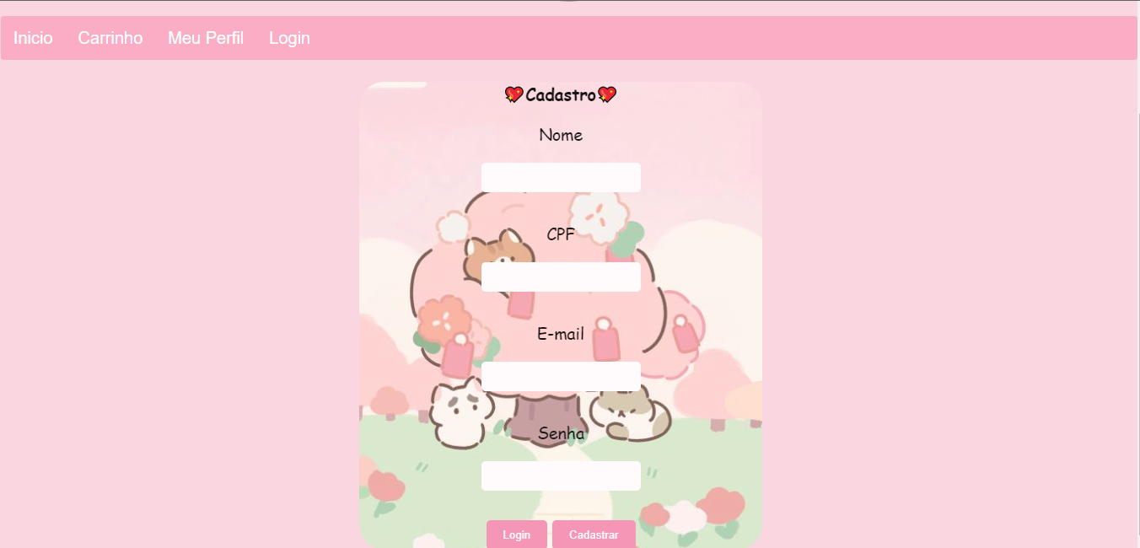

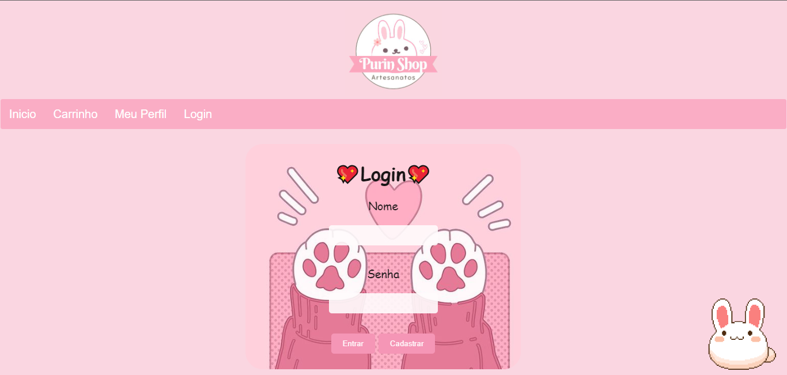

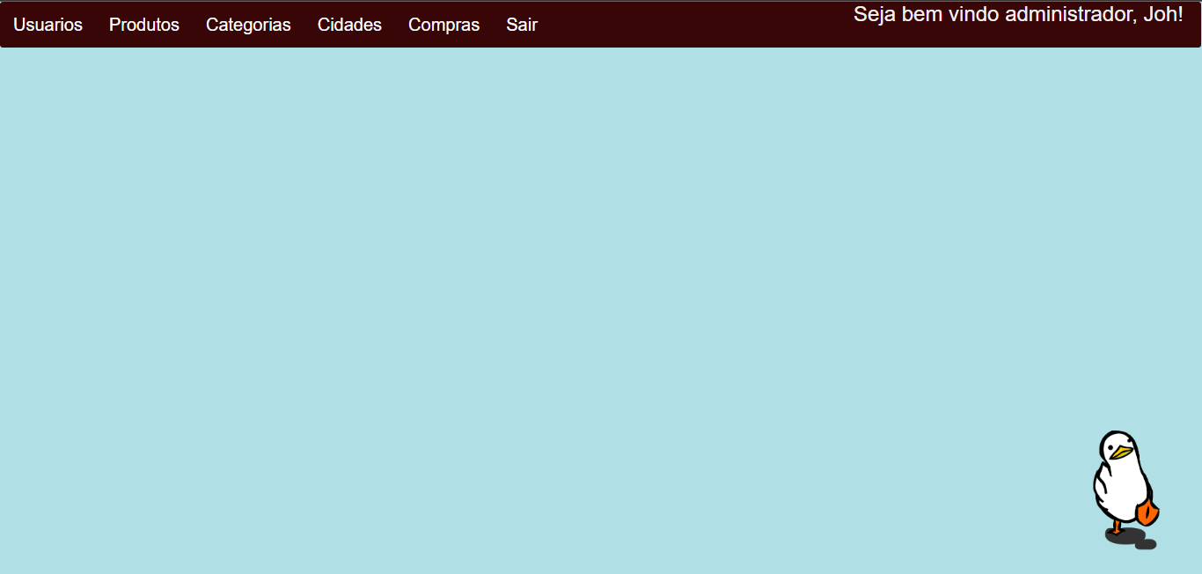

# Conclusão

Em resumo, nosso trabalho buscou analisar e compreender os diversos aspectos que envolvem o funcionamento e a gestão de uma loja online de artesanatos. Durante nossa pesquisa, aprendemos muitas coisas sobre a cultura do artesanato, exploramos os desafios enfrentados por empreendedores nesse setor, alcançamos nosso objetivo de mostrar e trazer bons olhos para o trabalho do artesão e procuramos identificar as melhores práticas e estratégias que podem ser adotadas para o sucesso nesse empreendimento digital.

Uma das principais conclusões deste estudo é a importância crítica de uma plataforma de comércio eletrônico robusta e bem projetada. A escolha da plataforma certa, com recursos como carrinho de compras, sistemas de pagamento seguros e uma experiência de usuário intuitiva, desempenha um papel fundamental na atração e retenção de clientes.

Este estudo contribuiu para uma compreensão mais aprofundada dos desafios e das oportunidades enfrentados pelas lojas de artesanatos, fornecendo orientações práticas para empreendedores que desejam ingressar ou aprimorar seus negócios nesse setor. Esperamos que as descobertas e as recomendações apresentadas aqui possam servir como um guia valioso para aqueles que buscam sucesso na indústria de artesanatos.

Agradecemos a todos os envolvidos que nos ajudaram e nos deram apoio nessa caminhada, que contribuíram para a realização deste estudo e esperamos que ele possa contribuir para o avanço da área de informática e para o sucesso das lojas de artesanatos online em um ambiente digital em constante evolução.

# REFERÊNCIAS

FERRAZ, Regiane. O que é artesanato? Conheça sua importância, tipos e como surgiu. Disponível: < [O que é artesanato? Conheça sua importância, tipos e como surgiu - Artesanato Passo a Passo! (artesanatopassoapassoja.com.br)](https://www.artesanatopassoapassoja.com.br/o-que-e-artesanato/) . > Acesso em: 04/04/2023

L, Andei. O que é HTML: O Guia Definitivo para Iniciante. Disponível: < <https://www.hostinger.com.br/tutoriais/o-que-e-html-conceitos-basicos> > Acesso em: 07/08/2023.

G, Ariane. O que é CSS? Guia Básico para Iniciantes. Disponível: < <https://www.hostinger.com.br/tutoriais/o-que-e-css-guia-basico-de-css> > Acesso em: 07/08/2023.

WORKANA. O que é PHP?. Disponível: < [PHP: O que é, Para que serve e Quais são seus benefícios (workana.com)](https://i.workana.com/guias/o-que-e-php/) . > Acesso em: 07/08/2023.

NINJA, ESCOLA. O que é: XAMPP. Disponível: < [O que é: XAMPP - Blog Escola Ninja WP](https://blog.escolaninjawp.com.br/glossario/o-que-e-xampp/) . > Acesso em: 07/08/2023.

HASHIRO, Akira. VS Code - O que é e por que você deve usar?. < [VS Code - O que é e por que você deve usar? | Blog TreinaWeb](https://www.treinaweb.com.br/blog/vs-code-o-que-e-e-por-que-voce-deve-usar/) . > Acesso em: 07/08/2023.

GARBIN, Wolmir Cezer. O que é dicionário de dados. Disponível: < <https://receitasdecodigo.com.br/documentacao-de-sistemas/o-que-e-dicionario-de-dados> . > Acesso em: 07/08/2023.

L, Andrei. O que é MySQL? Guia simples e direto para iniciantes. Disponível: < [O Que É MySQL? Guia Simples e Direto para Iniciantes? (hostinger.com.br)](https://www.hostinger.com.br/tutoriais/o-que-e-mysql) > Acesso em: 07/08/2023.

LUCIDCHART. O que é um diagrama de sequência UML? Disponível: < [O que é um diagrama de sequência UML? | Lucidchart](https://www.lucidchart.com/pages/pt/o-que-e-diagrama-de-sequencia-uml) . > Acesso em: 26/07/2023.

CARVALHO, Andreyna. Entenda o que é Diagrama de Entidade e Relacionamento (DER). 2022. Disponível em: <https://www.coodesh.com/blog/candidates/entenda-o-que-e-diagrama-de-entidade-e-relacionamento-der/> . Acesso em: 26/07/2023.

HIGOR. Introdução a Requisitos de Software. Disponível: < <https://www.devmedia.com.br/introducao-a-requisitos-de-software/29580> . > Acesso em: 26/07/2023

MESQUITA, Aline. Documentação de projetos: o que é, por que e como fazer?. Disponível: < [Documentação de projetos: o que é, por que e como fazer? - Oitchau](https://www.oitchau.com.br/blog/documentacao-de-projetos/) . > Acesso em: 06/09/2023.

1. Especialista em Educação Permanente: Saúde e educação pela FioCruz – Fundação Osvaldo Cruz. Especialista em tecnologias da Informação pela UNIVEL – União Educacional de Cascavel. Pedagoga formada pela UNIPAR – Universidade Paranaense. Professora do núcleo técnico do Estado do Paraná – Ensino médio técnico.

   2Especialização em Educação Profissional Tecnológica. Faculdade Origenes Lessa, FACOL, Brasil. Especialização em Tecnologias e Educação a Distância. Faculdade Origenes Lessa, FACOL, Brasil.Especialização em MBA em Data Warehouse e Business Inteligence.UNYLEYA EDITORA E CURSOS S/A, Unyleya, Brasil. Graduação em Programa Especial de Formação Pedagógica - Docência em Informática. Faculdade de Administração, Ciências, Educação e Letras, FACEL, Brasil. Graduação em Gestão da Tecnologia da Informação.Universidade Estácio de Sá, UNESA, Brasil.

   3Graduação em Sistemas Distribuidos para Internet JAVA.Universidade Federal do Paraná, UTFPR, Brasil. Graduação em Tecnologo em Processamento de Dados. União Educacional de Cascavel, UNIVEL, Brasil.